Esta prueba se le realizo a estudiantes del grado 11ª
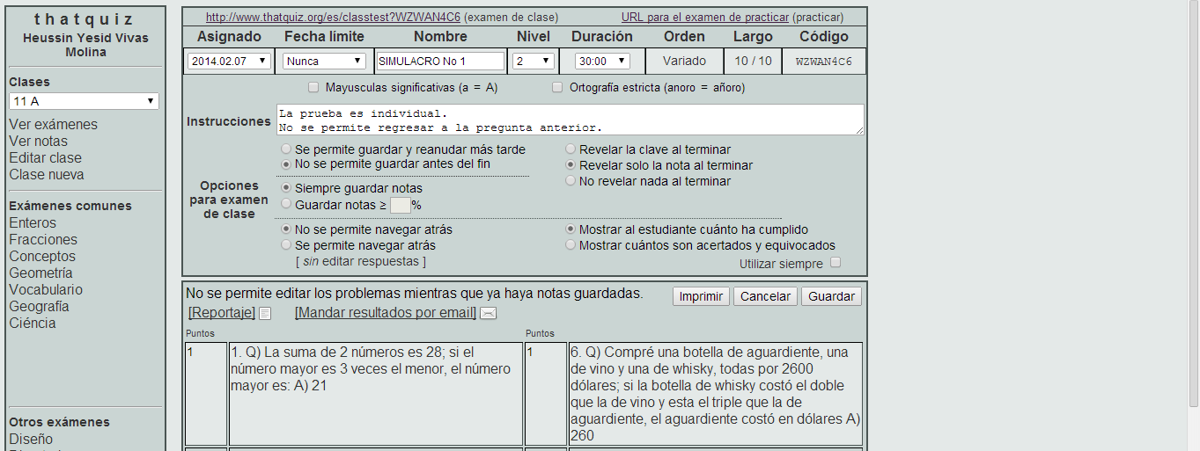

Resultados obtenidos por los estudiantes
